Informationsblatt – Rollender Stab
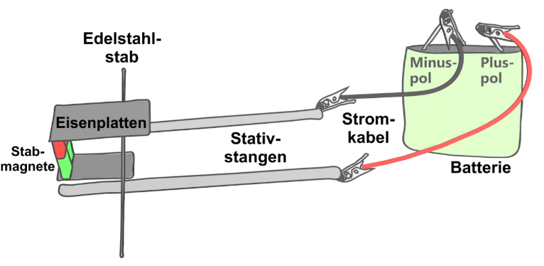
In diesem Experiment geht es um die Lorentzkraft. Für diesen Versuch benötigen wir zwei Stabmagnete, zwei Eisenplatten, einen Edelstahlstab, zwei Stativstangen, zwei Stromkabel und eine Batterie.
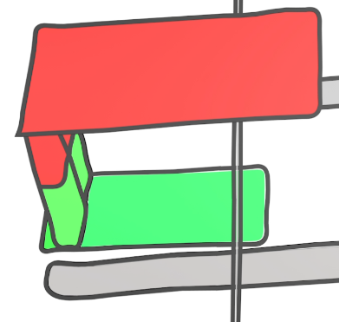

Die Eisenplatten nehmen das Magnetfeld der Stabmagnete auf. Dadurch entsteht ein Hufeisenmagnet.

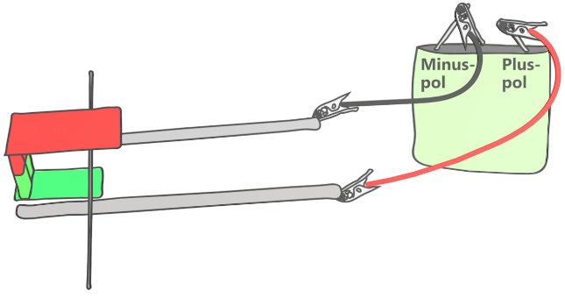

Zunächst ist die hintere Stativstange mit dem Minuspol der Batterie und die vordere Stativstange mit dem Pluspol der Batterie verbunden.
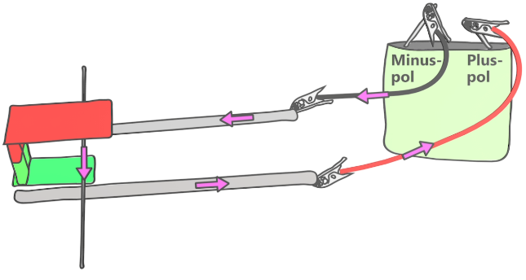
Die Elektronen fließen vom Minuspol der Batterie, über die hintere Stativstange, durch den Edelstahlstab, über die vordere Stativstange in den Pluspol der Batterie.

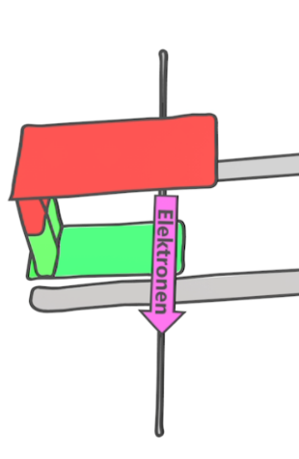

Wir interessieren uns nur, in welche Richtung die Elektronen durch den Edelstahlstab fließen. In diesem Fall fließen die Elektronen quasi aus dem Bild heraus.

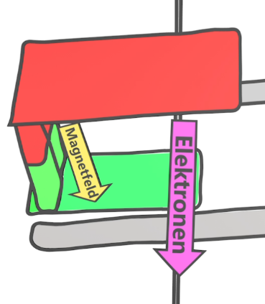

Das Magnetfeld zeigt vom Nordpol zum Südpol des Hufeisenmagneten.

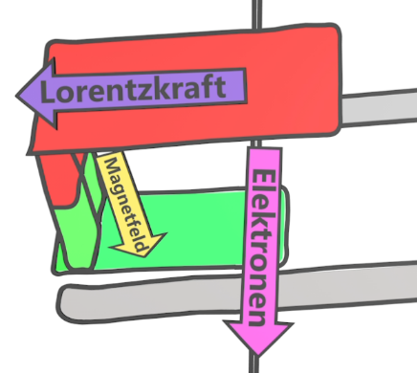

Auf Elektronen, die sich senkrecht zu einem Magnetfeld bewegen wirkt eine Kraft, die sogenannte Lorentzkraft.

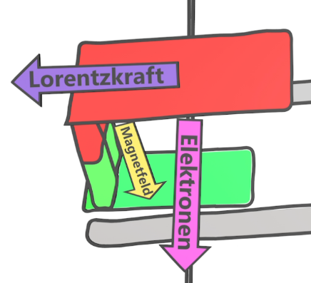

Diese zeigt in diesem Fall nach links. Dadurch rollt auch der Stab nach links.

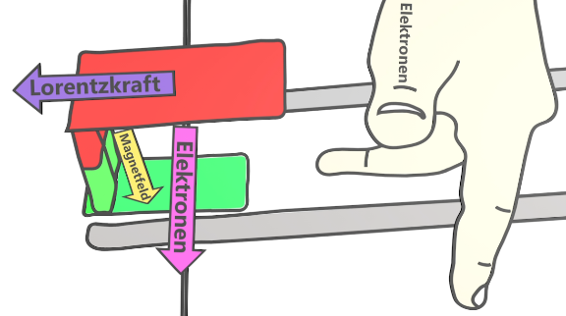
Mithilfe von drei Fingern der linken Hand, kann man die Richtung der Lorentzkraft bestimmen. Der Daumen der linken Hand zeigt in die Richtung, in der die Elektronen durch den Edelstahlstab fließen.

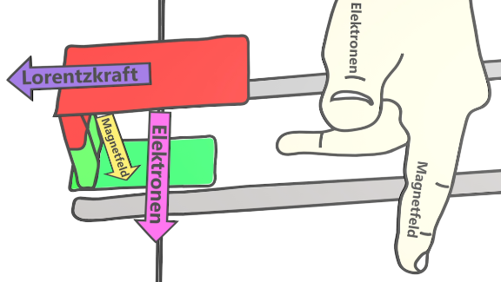
Der senkrecht dazu ausgestreckte Zeigefinder zeigt die Richtung des Magnetfeldes an, also in Richtung des Südpols.

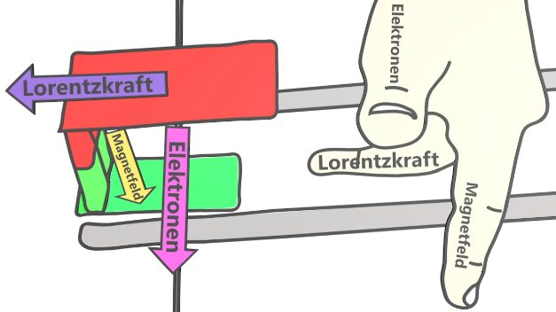
Der zu beiden Fingern senkrecht ausgestreckte Mittelfinger zeigt die Richtung der Lorentzkraft an. In diesem Fall nach links.

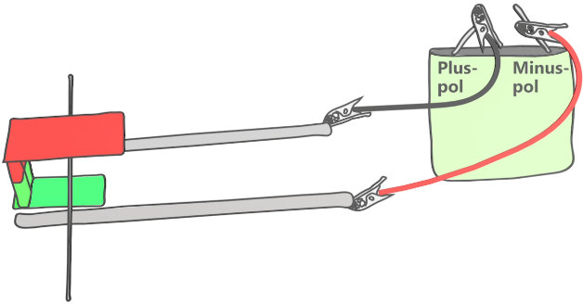
Nun ist die vordere Stativstange mit dem Minuspol der Batterie und die hintere Stativstange mit dem Pluspol der Batterie verbunden.

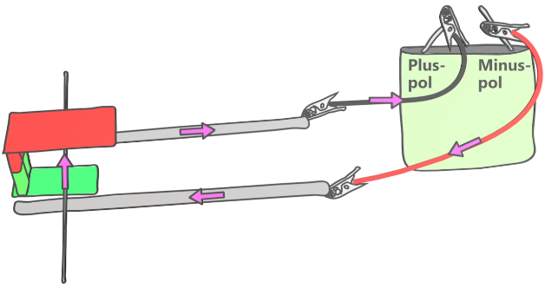
Die Elektronen fließen vom Minuspol der Batterie, über die vordere Stativstange, durch den Edelstahlstab, über die hintere Stativstange in den Pluspol der Batterie.

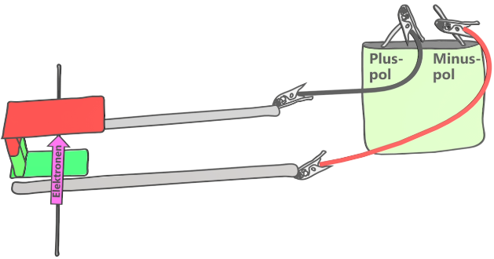
Wir interessieren uns wieder nur, in welche Richtung die Elektronen durch den Edelstahlstab fließen. In diesem Fall fließen die Elektronen quasi in das Bild hinein.

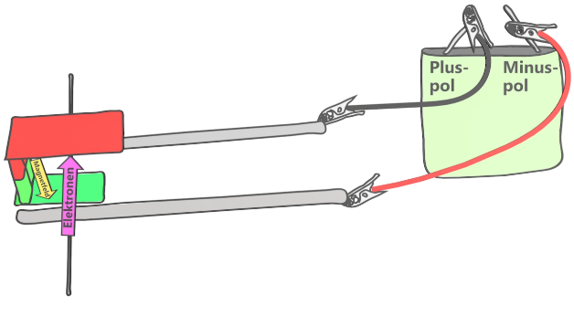

Das Magnetfeld zeigt vom Nordpol zum Südpol des Hufeisenmagneten.

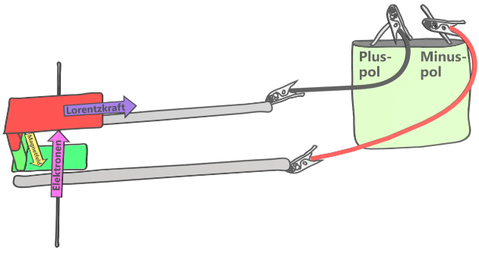
Die Lorentzkraft wirkt wieder auf die Elektronen, die sich im Magnetfeld des Hufeisenmagneten bewegen. In diesem Fall zeigt die Lorentzkraft nach rechts.

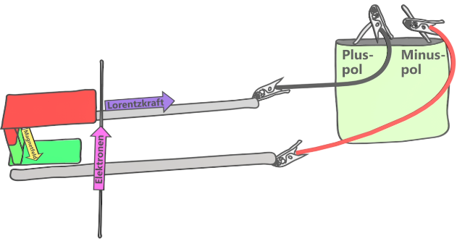

Dadurch rollt auch der Stab nach rechts.

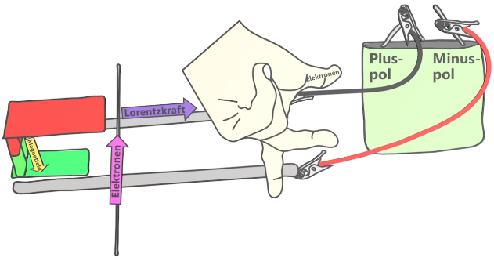
Mithilfe der Drei-Finger-Regel der linken Hand kann man wieder die Richtung der Lorentzkraft bestimmen. Der Daumen der linken Hand zeigt in die Richtung, in der die Elektronen durch den Edelstahlstab fließen.

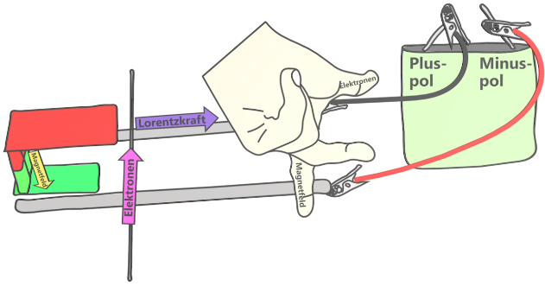

Der senkrecht dazu ausgestreckte Zeigefinder zeigt die Richtung des Magnetfeldes an, also in Richtung des Südpols.

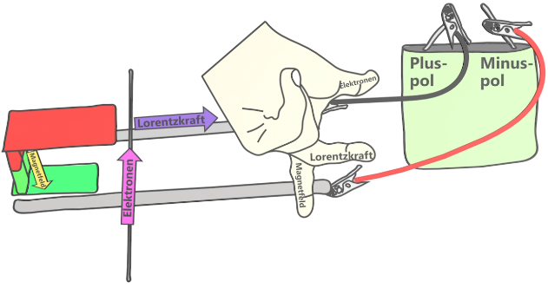

Der zu beiden Fingern senkrecht ausgestreckte Mittelfinger zeigt die Richtung der Lorentzkraft an. In diesem Fall nach rechts.

